STENOSE DU PYLORE (SP)
Pediatr Surg Int (2009) 25:1043–1052
Advances in Pediatrics 58 (2011) 195–206
UpTodate 2014

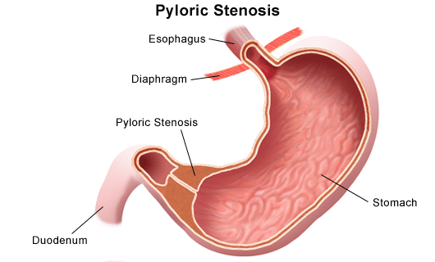

EPIDEMIOLOGIE :

- Environ 0,5-6/1000 naissances selon les lieux et ethnies
- Apparaît entre 2-12 semaines de vie, pic entre 3-5 semaines et rare après 12 semaines de vie.

FACTEURS DE RISQUE:

  - Les garçons 4-5x plus que les filles
  - Premier né = risque x 1,8
  - Frère ou sœur atteint = Risque x30
  - Mère atteinte = risque pour fils de 20% et 7% pour fille
  - Père atteint = risque pour fils de 5% et 2,5% pour fille
  - Tabagisme maternel = risque x 2
  - Alimentation au biberon = risque
  - Sonde d’alimentation transpylorique
  - Traitement par érythromycine et azythromycine et possiblement clarithromycine: lors d’infection néonatale à germe atypique ou à travers le lait maternel (mais pas de risque augmenté si exposition anténatale à l’érythromycine).
  - Syndromes :
    - Smith-Lemli-Opitz: Retard de croissance, déficit intellectuel avec troubles comportementaux (traits autistiques, hyperactivité, auto-agression, troubles du sommeil).
    - Cornelia de Lange: dysmorphie faciale très reconnaissable, déficit intellectuel de sévérité variable, important retard de croissance à début anténatal, anomalies des extrémités (oligodactylie, voire amputation plus sévère, brachy-métacarpie du premier métacarpien constante) et parfois de malformations associées (cardiaques, rénales...).
    - Trisomie partielle du chromosome 9 ou 13, monosomie partielle du chromosome 18 etc.

SIGNES ET SYMPTOMES:

- Mauvaise prise pondérale
- 91% vomissements projeté post prandiaux non biliaires mais possiblement sanglants ET enfant qui réclame à manger juste après « hungry vomiter »
- Ad 92% de palpation d’une olive pylorique (VPP de 99% si présente) sur le bord externe du muscle rectus abdominal juste sous les côtes.
- Vision d’ondes péristaltiques (cf. vidéo)
- 14% d’ictère associé = syndrome ictéro-pylorique (à bilirubine non conjuguée).
- Complications due aux vomissements :
  - Déshydratation +/- acidose métabolique (lactates)
  - Perte HCL +/- alcalose métabolique ou acidose hypo-chlorémique
  - Hyponatrémie, hypokaliémie (surtout si vomissements > 3 sem.)
- Présentations atypiques possible chez les prématurés avec des vomissements moins puissants, pas de d’appétit vorace, pas de péristaltisme et même pas d’évidence à l'US.

DIAGNOSTICS DIFFERENTIELS :
- Sepsis
- RGO
- Allergie alimentaire
- Insuffisance surrénale aigue (mais font des acidoses hyper kaliémique)
- Gastroentérite à éosinophiles
- Ulcère gastrique
- Hernie hiatale ou hernie diaphragmatique
- Maladie cardiaque congénitale
- Maladie métabolique.
- Hypothyroïdie congénitale

LABO :
- Mesure des résidus gastriques après 3h de jeune => suspect si > 10 ml
- Ultrason pour mesurer la longueur et l’épaisseur du pylore
  - Epaisseur > 3-4 mm avec sensibilité de 100% et spécificité de 99% pour SP.
  - Longueur > 15-19 mm avec sensibilité de 100% et spécificité de 97% pour SP.
  - Diamètre> 10-14 mm
  - NB : pour les cas suspect « borderline », la répétition de l’US après quelques jours permet de poser le diagnostic.
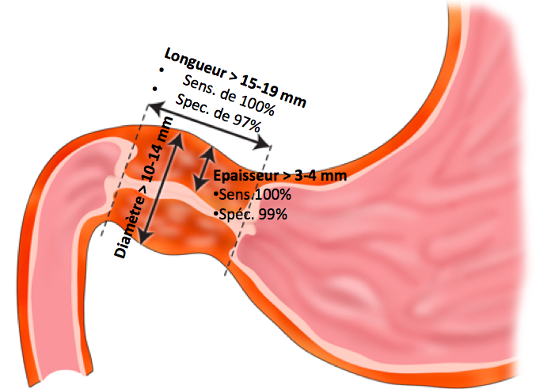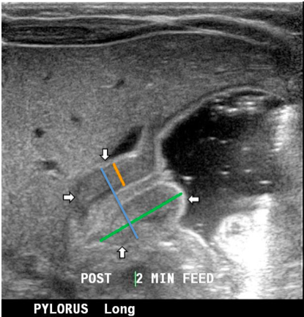

- Le transit baryté (qui n’est pas dangereux en cas inhalation) permet de visualiser une image « en ficelle » correspondant au canal pylorique comprimé.

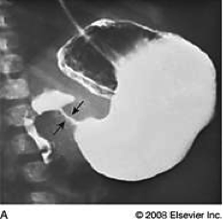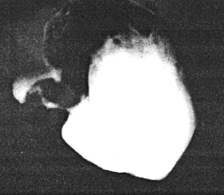

TRAITEMENT:
- Réhydratation IV.
- Correction des troubles électrolytiques.
- Traitement chirurgical par pylorotomie longitudinale par laparotomie.
- Dilatation au ballon.
- Traitement à réserver en cas d’impossibilité de traitement chirurgical : atropine jusqu’à l’arrêt des vomissements - effet notable dès 7 jours de traitement (75% de réussite contre 95% pour la chirurgie).

